

2024-2026

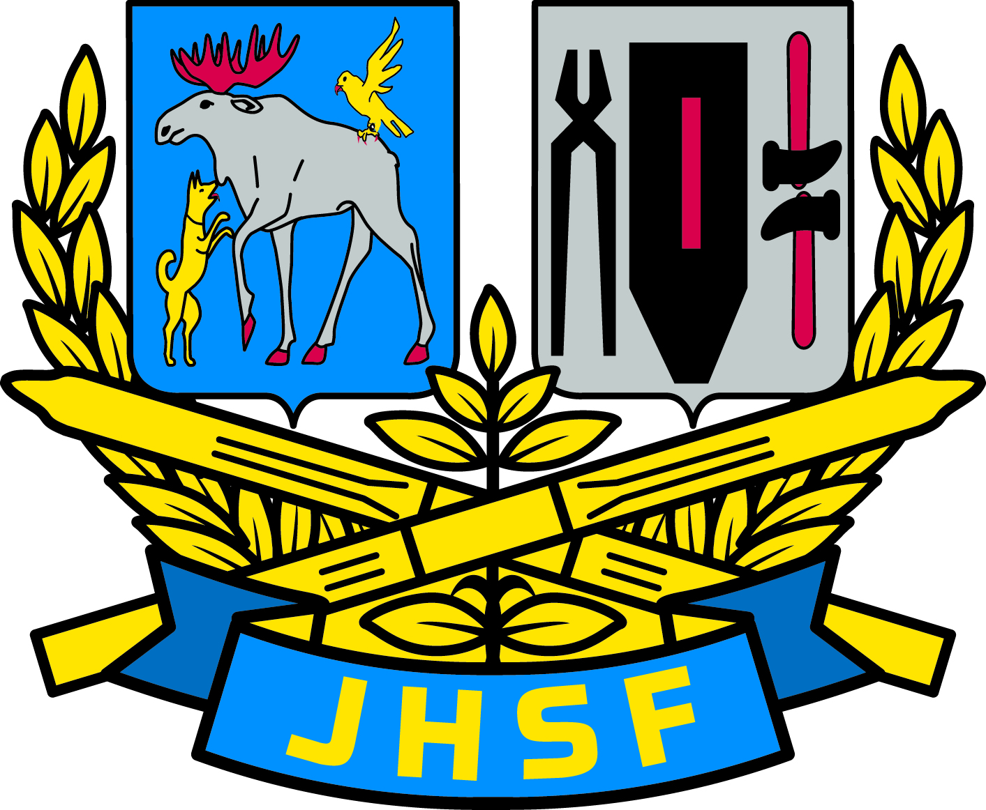

Jämtland-Härjedalens
Skidförbund
www.skidor.com/jamtland-harjedalen
Verksamhets
berättelse

Röstlängd
Följande föreningar i nedanstående distrikt har fullgjort sina stadgeenliga skyldigheter
2024-2026 mot Svenska Skidförbundet.

Jämtland-Härjedalens Skidförbund Antal röstberättigade föreningar: 100
Vemdalens IF
Vålådalens SK
We & sports club
Ytterhogdals IK
Åkersjöns SC
Åre Längdskidklubb
Åre SLK
Åre Snowboardklubb
Ås IF
Åsarna IK
Älvros IK
Östersunds skidlöpareklubb
Östersund Telemark CL
Östersund-Frösö SLK
Ö
Ö
Östersunds Skidlöp. Kl

Häggenås SK
Högforsen fritid IF
IFK Strömsund
Jormvattnets IF
Jämtkraft IF
Jämtlandspolisens IF
Järpens SK
Kalls IF
Klövsjö Alpina
Kolåsens SF
Kälarne IK
Kälens SK
Landöns IF
Laxsjö IF
Lillhärdals IF
Lillsjöhögens SK
Linsells IF
Litsbygdens SK

Ljungdalens GOIF
Lofsdalens SK
Lättja IF
Massa brudar brädklubb
Mattmar SK
Marieby GoIF
Messlingens IK
Myssjö-Ovikens IF
Mörsils IF
Näldens IF

Offerdals SK
Ok Forsarna

Orrvikens IK
Persåsens skid o kälkklubb
Ragunda AC
Ragunda IF
Rätans IF
Rödöns SK
Rossöns IF
Rörösjöns IK
Skavhuggets IF
Skärvångens IF
Sockertoppen IF
Spikbodarnas IK
Stuguns SK
Sundsjö IF
Svegs AK
Svegs IK
Tandsbyns IF
Trevål IF
Trångsvikens IF
Tullus Skyttegille
Tåsjö IF
Tänndalens IF
Undersåkers IF
Utrikes Skidklubb
Vallbo SK
Valsjöns IF
Vattudalens Långdistans Klubb

Almåsa AK
Alsens IF
Anvågens SK
Aspås IF
Backe IF
Biathlon Ösd IF
Björnbergets alpina klubb
Bodsjöböle SK
Brunflo IF
Bräcke SK
Duveds IF
Edsåsdalens SLK
Fjällsjö AK
Frösö IF
Funäsdalens IF
Funäsdalens SLK
Fåkers IK
Fältjägarnas IF
Föllinge IK
För. Nysnö – skidor
Granit teknikbyrå IF
Gräftåvallens Skidklubb
Gäddede SK
Gällö SK

Hallens SK

Hammerdals IF
Hede SK
Hotagens SC
Hotings IF
Hållands Skidspårförening

De sex (6) bästa klubbarna i DM:

* Åre SLK
* ÖFS
* Östersunds SK
* Järpens SK
*Åsarna IK
*Ås IF

Tilldelas en extra röst vid JHSF årsmöte

Styrelsens sammansättning. 2024-2026

Anders Sundin, Östersund Ordförande
Maths Gunneriusson, Åre V. ordförande
Elias Alvebro, Frösön Kassör
Camilla Grosskopf, Frösön Ledamot
Christina Wistman, Östersund Ledamot
Sanna Hjalmars Ledamot
Kajsa Kling avgick 250929

Revisor
Marcus Karlsson, Azets

Valberedningen
Leif Danielsson
Kristina Andersson
Anna Bodén

Kanslipersonal
Håkan Dillner

Kommittéer 2024-2026

Alpint
Ordförande: Pierre Björk, ÖFS
Ledamot: Pelle Lennartzon, Vemdalen
Ledamot: Anne Adsten Åre
Ledamot: Helena Eriksson, Almåsa
Ledamot: Louise Borg, Funäsdalen
Ledamot: Henrik Åkerblom, Klövsjö
Tävlingsansvarig JH: Elin Thomasson, Åre SLK
Tävlingssamordnare Region 2: Patrik Schjelvan, ÖFS, Mattias Skeita,ÖFS

Längd
Malin Fredriksson (avgick 251231)
fr.o.m 260427:
Anders Ingebrand, ÖSK
Serena Bonato, Ås IF
Annika Baudin, IFK Strömsund
Markus Flinkberg, ÖSK
Ralf Jönsson, Ås IF
Lovisa Persson, Stuguns SK
Rickard Åslund, Åsarna IK
Karin af Geijerstam, Frösö IF
Emelie Sellberg, Järpens SK
Anna Halvarsson, Vemdalens IF
Sara Bryntesson, Rossöns IF
Simon Jarl Vemdalens IF
+ kaptener för läger, Folksam och Skiteam cup.

Utmärkelser utdelade 2024-2025

SCA ”Guldfröet”:
2024
D 17-18: Elsa Tänglander Östersunds SK
H 17-18: Eddie Pettersson Åsarna IK
D 19-20: Erika Lavén Åsarna IK
H 19-20: Bosse Lövgren Östersunds SK

2025
D17-18: Malva Nisén, Åsarna IK
H17-18: Tage Börjesson, Östersunds SK
D19-20: Sofia Pedersen, Järpens SK
H19-20: Eddie Pettersson, Åsarna IK

Elles ungdomsstipendium:
2024 Malva Nisén Åsarna IK
2025 Vilhelm Lind, Duveds IF
Stipendium ur Olle Olaussons Minnesfond:
2024: Märta Rosenberg, Duveds IF och Edvin Anger, Åsarna IK
2025: Märta Rosenberg, Trillevallens SK

Hjärtat slår för skidor fonden

2024

Puckel: Elis Moberg, Åre SLK freestyle, Jämtland-Härjedalens SF
Telemark: Vile Noaksson, Östersund Frösö SLK, Jämtland-Härjedalens SF
2025
Freestyle Nova Nilsson, Åre SLK

"H.M. Konung Carl XVI Gustafs 70-årsfond för unga ledare på snö".
2025
Tova Alenius, Åre SLK, Jämtland-Härjedalens Skidförbund (alpint)

Utbildning genom SISU.
(Cirklar, temakvällar, kulturgrupper, föreningsträffar, cirkelledarutbildningar)

Utbildningstimmar/ SISU

2024. 2025.

412 timmar 320 timmar

Styrelsens berättelse för verksamhetsåren 2024-2026.

Styrelsen har under åren arbetat efter den målsättning och verksamhetsplan som fastställdes vid årsmötet 2024.
JHSF:s styrelse har under perioden bestått av sju ledamöter (varav en avgått under perioden) och har haft 9 styrelsemöten. Vid varje styrelsemöte har vi fått rapporter om verksamheten i kommittéerna - längd och alpint.

Strategi
Styrelsen har under perioden varit engagerade i SSF:s arbete med revidering av Strategi 2026 genom att vara med i workshops samt lämnat remissvar. Främst handlar det om att förtydliga vilken roll och vilket ansvar distriktsförbunden respektive det centrala förbundet har.
Den nu beslutade revideringen gör detta lite tydligare.

Efter strategirevidering har distrikten uttalat ansvar för några av strategins 12 prioriterade mål;
Bl. a

Modern idrott (förening/distrikt) Modern idrott är ett förhållningssätt gentemot hela vår verksamhet. Det handlar om att skapa en tydlig identitet som genomsyrar hela vår idrottsrörelse och som sträcker sig från förbundet ända ut till det personliga mötet i föreningen.

Tillgänglighet för tillväxt (förening/distrikt) Vi vill göra klivet in i vår idrottsvärld enklare. Dels genom att introducera vår idrottsrörelse till fler och dels genom att utveckla våra idrottsmiljöer samt förlänga våra aktiva åkares och medlemmars tid inom vår verksamhet.

Ledarskap i framkant (förening/distrikt) Bra ledarskap är en grundförutsättning för en framgångsrik verksamhet, både för bredd och elit. Det ska vara attraktivt, roligt, enkelt och naturligt att vara ledare inom Svenska Skidförbundets verksamheter. Vi sätter både ett volym- och ett kvalitetsmål.

(Mer konkreta formuleringar kring dessa mål finns på skidor.com i handlingar till förbundsmötet.)

JHSF har förvisso länge arbetat med de uppgifter som är naturliga för ett distriktsförbund såsom läger- och tävlingsverksamhet för ungdomar, administration av ledarutbildningar och administration av tävlingskalendrarna.

Som exempel på utvidgad verksamhet inom ramen för strategin har JHSF tillsatt alpint projekt med junior- och senioraktiva som inte ingår i landslagsgrupper. Projekten är mycket uppskattat.

Skidor i skolan
Vår stolthet, Skidor i skolan, där ett stort antal skolelever i länet åker skidor och samlar poäng för att förhoppningsvis vinna ett klasspris har åter genomförts under de två senaste säsongerna.
JHSF anordnade tävlingen för femtioandra (52) gången nu i år.
Genom att vi nu har ICA Supermarket, Jämtland-Härjedalen som huvudsponsor har vi fått ny energi i tävlingen. Med hjälp av Håkan Dillner, JHSF och Thomas Kronlund på ICA Supermarket har

flera digitala redovisningssystem tillkommit, men den traditionella poängberäkningen, där barnen själva får föra protokoll på sina poäng med hjälp av papper och penna kvarstår.
Nytt deltagarrekord under 2000-talet slogs 2026!

Skidgymnasium och skidhögskolor/universitet
Länets alla utbildningsinstanser för elitaktiva har visat att de håller internationell världsklass. Vintersportcentrum i Östersund med forskningsbaserad verksamhet är också väldigt viktigt för länet och landet.

Nationella och internationella evenemang
Länets klubbar har under de två gångna åren arrangerat ett flertal nationella tävlingar, FIS- tävlingar i Åre. Det finns en mycket bred arrangörskompetens inom distriktet på alla nivåer och länet uppfattas som mycket attraktivt att arrangera tävlingar av både SSF och FIS.

Till denna övergripande verksamhetsberättelse lägger vi även verksamhetsberättelserna för längd-och alpina kommittéerna.

Förbundsmöten
SSF förbundsmöte, Bosön 19-20/10 2024, Anders Sundin och Maths Gunneriusson.
SSF Skidting i Norrköping 25-26/10 2025, Maths Gunneriusson.
SSF fysiska och digitala förbundsmöten under 2024-2026, Anders Sundin och Maths Gunneriusson.

Styrelsen vill med denna verksamhetsberättelse tacka alla aktiva, ledare och förtroendevalda för de gångna åren och vi ser fram emot en härlig, snörik vinter.

Östersund Oktober 2026
Anders Sundin Maths Gunneriusson Christina Wistman
Camilla Grosskopf Elias Alvebro Sanna Hjalmars

Verksamhetsberättelse för Alpina kommittén 2024-2026

Alpina kommittén har under åren bestått av:

- Ordförande: Pierre Björk, ÖFS
- Ledamot: Pelle Lennartzon, Vemdalen
- Ledamot: Anne Adsten Åre
- Ledamot: Helena Eriksson, Almåsa
- Ledamot: Louise Borg, Funäsdalen
- Ledamot: Henrik Åkerblom, Klövsjö
- Tävlingsansvarig JH: Elin Thomasson, Åre SLK
- Tävlingssamordnare Region 2: Patrik Schjelvan, ÖFS, Mattias Skeita,ÖFS

Kommittén har under åren genomfört sex stycken protokollförda möten. Mötenas inriktning har varit att planera och samordna tränings och tävlingsverksamhet inom distriktet. Vidare har samordningsfrågor inom region2 behandlats.

Det traditionella barmarkslägret har genomförts för U12 (Edsåsdalen) och U14 (Frösön) och har fått mycket bra omdöme från klubbarna. Det har arrangerats två uppskattade snöläger för U12 & U14 med sammanlagt 75-80 barn i Hamra. För U16 genomfördes tre läger i Region 2 regi; Klövsjö, Duved (fartläger) & Stendalen, Åre.

Samtliga planerade LVC kval och USM kval inom distriktets har genomförts samt finalerna för LVC U12 och U14 samt U16 USM final. Distriktets åkare har nått stora framgångar vid de olika åldersgruppernas finaler, där ett flertal fina placeringar kan noteras.

Fokus för budgeten har under säsongen varit gemensamma JH läger samt liftkort för de aktiva då USM kval legat på annan ort än skistar anläggning. JH AK har även valt att tillsätta budget för att bygga upp gemensamma JH basecamp där åkarna bjudits på fika och haft en gemensam samlingsplats, i samband med finalerna.

På årsmötet via Teams i juni, var många av distriktets klubbar representerade, bra diskussioner och gemensam planering av läger, tävlingar gjordes inför kommande säsong.

Vi ser med förhoppning fram emot nästa säsong med många framgångar och stor glädje i och utanför pisterna.

Pierre Björk
Ordförande alpina kommittén JHSF

Verksamhetsberättelse Längdkommittén 2024-2026

Längdkommitténs verksamhet under perioden har präglats av utvecklingsanda och engagemang.
LK har fram t.o.m 240902 letts av Ulf Bernhardsson, Cecilia Norberg och Daniel Lewandoski.
Från 241104 till 251230 enbart Malin Fredriksson med understöd av tidigare LK.
260427 bildades nya LK med representanter från ett tiotal olika klubbar i länet.
Serena Bonato, Ås IF och Anders Ingebrand, ÖSK är sammankallande.
JHSF kansli är behjälplig med det mesta.
Arbetet har mestadels fokuserats kring de tre lägren samt såklart av att delta vid riksfinalerna av Ski team Ungdoms Cup, Folksam Cup och Distriktsstafetterna.

- JH läger
Vi har genomfört mycket uppskattade läger för ungdomar 12-16 år.
höstläger för 13-16 åringar i Bruksvallarna/ Vålådalen
vinterläger för 13-16 åringar i Vålådalen/ Bruksvallarna
vårläger för 12-16 åringar på Frösö Park
Programmet vid dessa läger utvecklas ständigt där en av de nya delarna hanterar mjuka frågor som sätter fingret på hur vi beter oss mot varandra och hur vi mår.

- Ski team ungdomscup och Folksam Cup Riksfinaler
JHSF har alltid deltagit vid dessa riksfinaler med gott resultat. Det viktigaste resultatet är dock den otroligt fina gemenskap och glädje som skapas vid dessa arrangemang. Inte minst den gemensamma resan och boendet. Nätverket och kompisskapet är något de flesta tar med sig långt in i livet.
Dessa riksfinaler är öppna för alla, nästan. Det förutsätter nu endast att ungdomarna deltar vid en tredjedel av länets tävlingar för att kvalificera sig för Ski team Ungdoms Cup och för Folksam Cup är det hälften av länets tävlingar som gäller om man vill åka Riksfinalerna. Ski team Ungdoms Cup arrangerades i Vårby/ Örnsköldsvik (2024-2025) och i Järpen (2026) där vi deltog med 45 st. ungdomar/år.
J/H lyckades med att placera sig trea bland alla distrikt.
Folksam-Cup arrangerades av hemmaklubben Järpen (2024) och i Torsby ( 2025,2026) och där deltog vi med 40 st. ungdomar/ år.

Distriktsstafetterna för 17-18-åringar. JHSF deltog med två lag i respektive kill- och tjej-klassen. JHSF var med och kämpade om topplaceringarna.
Sammanfattningsvis har det varit roliga år.
Det ska bli riktigt spännande att se hur utvecklingen kommer att se ut framåt. Med den bas som nu är uppbyggd finns alla möjligheter att skapa unika förutsättningar för våra fina ungdomar.
Det är ju därför vi finns till!
Styrgruppen/ Längdkommittén
Cecilia Norberg, Ulf Bernhardsson och Daniel Lewandoski och Malin Fredrikssson.

JH Alpint säsongen 25/26
Styrgrupp från Jämtland/Härjedalens skidförbund, nedan JHsf:
JHsf styrelse: Maths Gunneriusson
JHsf, alpina kommitté: Pierre Björk
Adjungerad: Lennart Adsten
Adjungerad: Marcus Jonsson
Representant Para sport: Joel Åkerström
Se separat kontaktlista för mejl/telefon. Bilaga 3. För kontakt mot JH sf kansli Håkan Dillner: mejl jamtland-harjedalen@skidor.com
Åkarråd:
Saga Jonsson och Isabel Sjölin
För deltagarlista se bilaga 4: JH Alpint säsongen 26_27
Tränare säsongen 26/27
Huvudtränare: Jakob Jabeskog, halvtid
Tränare: Nora Lindvall, deltid
Tränare: David Hansson, deltid.
Tränare: Sökes, deltid
Kommunikation:
Whatsapp grupp: JH Alpint 26/27
Mejl vid större dokument och liknande
Google Drive: Video och dokument. Maths G måste godkänna var och en för tillgång till drive.
Tidtagning: HC Timing, skapa egna användarkonto, samt personligt BIB nr.
Teamsmöte vid ett antal tillfällen.
Träningsplanering:
Separat dokument upprättat av tränarna, Se bilaga 2 ”Träningsplanering 26_27”.
Från liftstart i Åredalen bedrivs all träning i detta område tills liftarna stängs. För försäsongsträning hänvisas till bilagan för träningsplanering.
En grundplanering är att det erbjuds träning mån-fre, veckan innan presenteras programmet. Det läggs upp röstning vilka pass som åkare tänkt delta på. Beroende på intresse för de olika passen kan justeringar på programmet ske.
Olika upplägg kan ske. Som exempel en grupp kör Sl den andra GS, dubbelpass med samma gren, kan även vara samma gren men en grupp i Duved och den andra i Åre.
Om färre än 15 är anmälda till ett dagspass, sker gemensam träning, detta om inte särskilda behov finns, som exempel Rehab.
JH Alpint har inte för avsikt att dela på gruppen ålder eller könsvis.
Ekonomi:
Kostnad för verksamhetsår 25/26 är satt till 25 kkr, en första betalning i augusti (10 kkr) och den andra (15 kkr) betald senast 15:e oktober.
I avgiften ingår tränare och deras kostnader. Tränare är disponibla från 1: a oktober till 10 maj.
Kostnad för liftkort förhandlas med Skistar och ingår inte i träningsavgiften.
Material för att bedriva träning ingår i avgiften.
Om något akut inträffar kan en förhandling om extradebitering inledas.
Samarbete Skistar:
Om ni är intresserade av arbete under vintern så har Skistar lovat att om ni söker arbete och ingår i JH Alpint så kommer ni att få komma på anställningsintervju. Mer detaljer till ansökningsförfarandet kommer senare.
Som övergripande styrdokument hänvisas till bilaga 1: 26_27 Koncept JH Alpint
Alla dokument finns på Drive under mappen ”JH Alpint Enkäter”

